**Система позиционирования объекта в СПО на аэродроме (СПО).**

Разберём принципы работы на примере.

Наш тягач, условная машинка, в первую очередь запускает установленный на ней радиопередатчик с узконаправленной антенной, который начинает поиск установленных на вышках радиоприёмников.

Поиск осуществляется путём того, что наш радиопередатчик в положении 30 градусов относительно нормали к полосе (60 градусов к полосе). Далее данный радиопередатчик совершает полный оборот вокруг своей оси (360 градусов), в процессе радиопередатчик посылает опознавательный сигнал. Благодаря датчикам (шаговый двигатель с редуктором и энкодером) на радиопередатчике мы знаем угол, на который был повёрнут наш радиопередатчик.

Если радиопередатчик нашёл приёмник, то есть на приёмник пришёл опознавательный сигнал от передатчика, то, зная высоту вышки и угол поворота радиопередатчика, мы можем узнать расстояние от машинки до приёмника (см. набросок ниже).

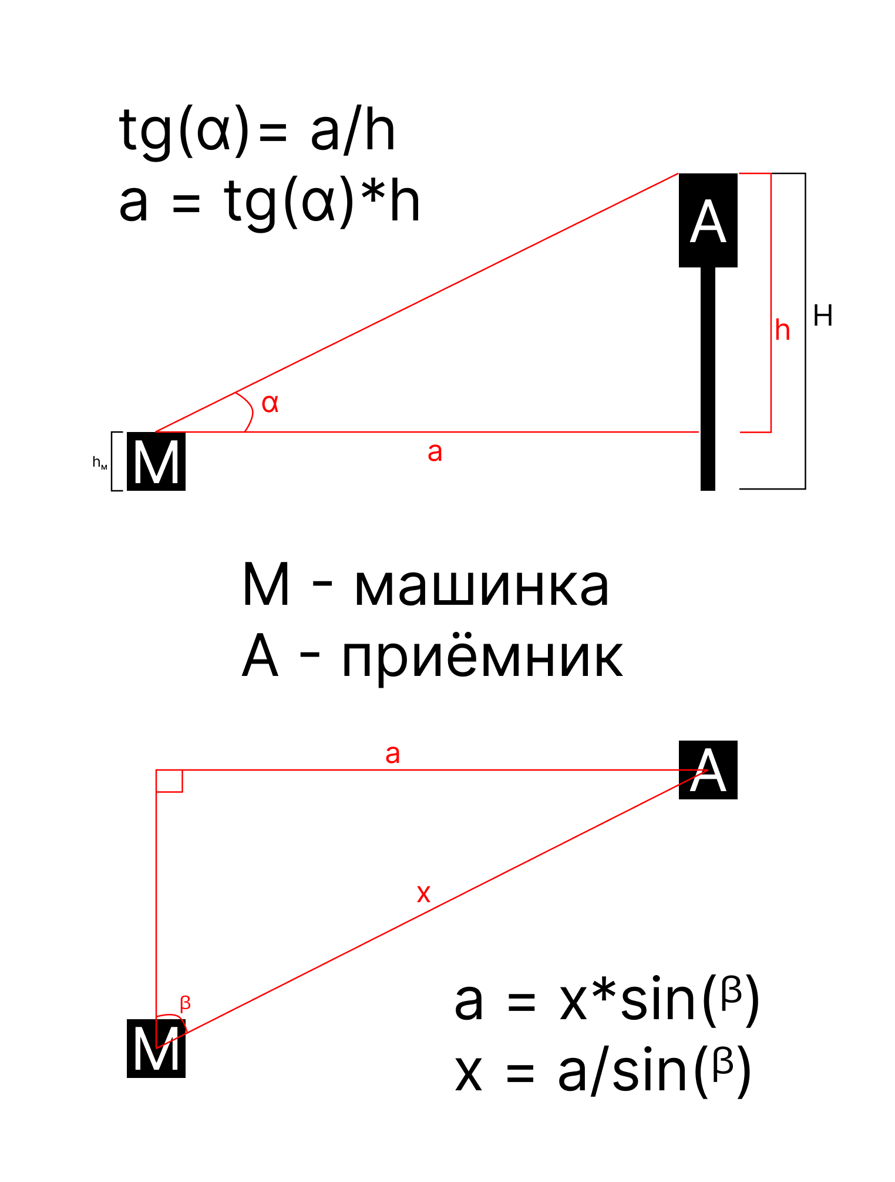

Вышеописанным методом мы узнаём расстояния от ещё двух приёмников (второй для самого позиционирования, третий для уточнения). Тем самым мы позиционировали машинку на аэродроме.

Ремарка: Габариты тягача (hм) известны из некоторой базы (в [задании](https://docs.google.com/document/d/1S_AJ7FR6j_jNTW7aVGdZxDxLlKbXPmz3r0_kC14KXg0/edit?usp=sharing) даны ссылки)